БЕЛОРУССКИЙ ГОСУДАРСТВЕННЫЙ УНИВЕРСИТЕТ

ВЫПУСКНАЯ РАБОТА ПО

“ОСНОВАМ ИНФОРМАЦИОННЫХ ТЕХНОЛОГИЙ”

магистрант кафедры интеллектуальных систем факультета рафиофизики и электроники
Леонтьев Ю. А.

руководитель
к.ф.- м.н., доцент каф. интеллект. систем
Садов В.С.

старший преподаватель
Кожич П.П.

МИНСК 2010

ОГЛАВЛЕНИЕ
ОГЛАВЛЕНИЕ 2
СПИСОК ОБОЗНАЧЕНИЙ КО ВСЕ ВЫПУСКНОЙ РАБОТЕ 3
РЕФЕРАТ НА ТЕМУ “ПРОГРАММНОЕ ОБЕСПЕЧЕНИЕ ДЛЯ МОДЕЛИРОВАНИЯ ЭЛИОННЫХ ТЕХНОЛОГИЙ” 4
ВВЕДЕНИЕ 4
ГЛАВА 1. МЕТОД МОНТЕ-КАРЛО ДЛЯ МОДЕЛИРОВАНИЯ ИОННОГО ЛЕГИРОВАНИЯ МАТЕРИАЛОВ ЭЛЕКТРОННОЙ ТЕХНИКИ 6
1.1 История метода Монте-Карло 6
1.2 Основной принцип реализации метода Монте-Карло 7
1.3 Генераторы случайных чисел 8
1.4 Используемая физическая реализация метода Монте-Карло 9
ЗАКЛЮЧЕНИЕ 18
СПИСОК ЛИТЕРАТУРЫ К РЕФЕРАТУ 19
ПРЕДМЕТНЫЙ УКАЗАТЕЛЬ К РЕФЕРАТУ 20
ИНТЕРНЕТ РЕСУРСЫ В ПРЕДМЕТНОЙ ОБЛАСТИ ИССЛЕДОВАНИЯ 21
ДЕЙСТВУЮЩИЙ ЛИЧНЫЙ САЙТ В WWW (ГИПЕРССЫЛКА) 22
ТЕСТОВЫЕ ВОПРОСЫ ПО ОСНОВАМ ИНФОРМАЦИОННЫХ ТЕХНОЛОГИЙ 23
ГРАФ НАУЧНЫХ ИНТЕРЕСОВ 24
ПРЕЗЕНТАЦИЯ МАГИСТРСКОЙ ДИССЕРТАЦИИ 25
СПИСОК ЛИТЕРАТУРЫ К ВЫПУСКНОЙ РАБОТЕ 26
ПРИЛОЖЕНИЕ А 28

СПИСОК ОБОЗНАЧЕНИЙ КО ВСЕ ВЫПУСКНОЙ РАБОТЕ
В дипломной (курсовой) работе используются следующие термины
с соответствующими определениями:

Microsoft .NET – программная технология, предназначенная для создания как обычных программ, так и веб-приложений.

Microsoft DirectX – это набор API функций, разработанных для решения задач, связанных с игровым и видеопрограммированием под Microsoft Windows.

C# – язык программирования, сочетающий объектно-ориентированные и аспектно-ориентированные концепции. Относится к семье языков с C-подобным синтаксисом. Язык имеет строгую статическую типизацию, поддерживает полиморфизм, перегрузку операторов, указатели на функции-члены классов, атрибуты, события, свойства, исключения.

SRIM – Stopping and Ranges Ions in Matter.

TRIM – Transport and Range Ions in Matter.

РЕФЕРАТ НА ТЕМУ “ПРОГРАММНОЕ ОБЕСПЕЧЕНИЕ ДЛЯ МОДЕЛИРОВАНИЯ ЭЛИОННЫХ ТЕХНОЛОГИЙ”

ВВЕДЕНИЕ
В настоящее время математическое моделирование играет огромную роль в микроэлектронике. Достигнут тот уровень интеграции, при котором чисто экспериментальный подход к оптимизации конструкции элементов интегральных схем (ИС) и технологии их производства, представляющий собой по сути дела метод проб и ошибок, стал совершенно неприемлемым. Элементы современных СБИС и УБИС обладают микронными и субмикронными характерными размерами, а толщины образующих их слоев составляют сотни и десятки ангстрем. Интеллектуальные материалы и технологии начинают широко внедрятся в микро- и наноэлектронику. Программное обеспечение современных технологических процессов постоянно совершенствуется в связи с непрерывным уменьшением размеров элементов интегральных схем. Происходит переход от 1D к 2D и 3D моделям. Возрастающие при этом математические сложности требуют разработки более эффективных алгоритмов моделирования технологических процессов.

Одной из важнейших технологических операций, используемых при изготовлении СБИС, является ионная имплантация, заключающаяся во внедрении заряженных частиц высокой энергии (10..1000 кэВ) в полупроводниковые материалы. Для корректного описания профиля пространственного распределения внедренной примеси необходимо уметь рассчитывать функцию распределения. Функцию распределения можно восстановить, определив первые четыре ее центральных момента (решение обратных кинетических уравнений) или, непосредственно получить, используя метод Монте-Карло (МК) используемый для моделирования ионного легирования и физического распыления металлов, полупроводников и диэлектриков уже более двадцати лет. Причем, в последнее время он получает все большее распространение в связи с гигантским скачком в производительности современных ПЭВМ, что отводит на второй план его основной недостаток − огромный объем вычислений. Главное достоинство расчета методом Монте-Карло состоит в том, что он позволяет учитывать любой физический процесс непосредственно. Например, локальные и нелокальные неупругие потери энергии, энергию связи между различными атомами, замещающие столкновения и так далее. Кроме того, можно получить точные решения для многокомпонентных и многослойных мишеней сложной геометрии, что позволяет моделировать реальное взаимодействие плазмы со стенкой камеры ядерного реактора; современные технологические процессы производства СБИС, включая ионную имплантацию; физическое распыление; осаждение пленок и диффузию примесей.

Наиболее известными программами, реализующими метод МК в применении к задачам ионного легирования, являются TRIM(SRIM) [1,2] и Geant [3,4]. Названные программные комплексы ориентированы на проведение демонстрационных расчетов, их исходные коды закрыты и пользователи используют их как черные ящики. При этом, постоянно обнаруживают существенные расхождения в экспериментальных и расчетных значениях, что приводит авторов к поиску ошибок в программных кодах.
Целью настоящей работы является разработка эффективного базового алгоритма реализации метода Монте-Карло для решения задач ионного легирования широкого круга материалов электронной техники и написание тестового варианта программного комплекса. Для достижения поставленной цели необходимо решить ряд ниже перечисленных задач.

Для достижения поставленной цели необходимо решить ряд ниже перечисленных задач:

- Создание базы данных материалов. В современной микроэлектронике используется большое количество материалов: металлы, полупроводники, диэлектрики. Поэтому, разрабатываемый программный комплекс должен иметь широкую базу данных, что подразумевает необходимость построения удобной и эффективной бизнес логики для доступа и обработки данных, а также возможность ее беспрепятственного развития в дальнейшем. Этим создаваемый программный комплекс будет существенно отличаться от имеющихся аналогичных разработок.
- Построение удобного для пользователя графического интерфейса ввода расчетных данных. Имеющиеся в настоящее время программные комплексы обычно оперируют фиксированным значением числа слоев и количеством элементов в них. Не фиксированное количество элементов требует не только создания более гибкой реализации расчетного алгоритма, но и расширенного, современного интерфейса, позволяющего пользователю в кратчайшие сроки освоить программу и не задумываться над ее использование. Кроме того, обширная база данных требует реализации возможности удобного просмотра, редактирования, добавления в базу новых и загрузки в расчет с ранее сохраненных данных.
- Добавление в программу нового функционала. Существующие программные комплексы постоянно обновляются, внося изменения связанные как с добавление и корректировкой физических моделей, улучшениями графического интерфейса пользователя и применением новых программных технологий.

ГЛАВА 1. МЕТОД МОНТЕ-КАРЛО ДЛЯ МОДЕЛИРОВАНИЯ ИОННОГО ЛЕГИРОВАНИЯ МАТЕРИАЛОВ ЭЛЕКТРОННОЙ ТЕХНИКИ

История метода Монте-Карло
Сначала Энрико Ферми в 1930х годах в Италии, а затем Джон фон Нейман и Станислав Улам в 1940-х в Лос-Аламосе предположили, что можно использовать связь между стохастическими процессами и дифференциальными уравнениями «в обратную сторону». Они предложили использовать стохастический подход для аппроксимации многомерных интегралов в уравнениях переноса, возникших в связи с задачей о движении нейтрона в изотропной среде.

Идея была развита Станиславом Уламом, ему в голову пришла мысль, что вместо того, чтобы использовать обычные для подобных задач соображения комбинаторики, можно просто поставить «эксперимент» большое число раз и, таким образом, подсчитав число удачных исходов, оценить их вероятность. Он же предложил использовать компьютеры для расчетов методом Монте-Карло. Появление первых электронных компьютеров, которые могли с большой скоростью генерировать псевдослучайные числа, резко расширило круг задач, для решения которых стохастический подход оказался более эффективным, чем другие математические методы. После этого произошел большой прорыв и метод Монте-Карло применялся во многих задачах, однако его использование не всегда было оправдано из-за большого количества вычислений, необходимых для получения ответа с заданной точностью.

Годом рождения метода Монте-Карло считается 1949 год, когда в свет выходит статья Метрополиса и Улама «Метод Монте-Карло». Название метода происходит от названия города в княжестве Монако, широко известного своими многочисленными казино, поскольку именно рулетка является одним из самых широко известных генераторов случайных чисел. Станислав Улам пишет в своей автобиографии «Приключения математика», что название было предложено Метрополисом в честь его дяди, который был азартным игроком.

В 1950х годах метод использовался для расчетов при разработке водородной бомбы. Основные заслуги в развитии метода в это время принадлежат сотрудникам лабораторий ВВС США и корпорации RAND.

В 1970х годах в новой области математики — теории вычислительной сложности было показано, что существует класс задач, сложность (количество вычислений, необходимых для получения точного ответа) которых растет с размерностью задачи экспоненциально. Иногда можно, пожертвовав точностью, найти алгоритм, сложность которого растет медленнее. Но для большинства задач этого нельзя сделать (например, задача определения объема выпуклого тела в n-мерном евклидовом пространстве) и метод Монте-Карло является единственной возможностью для получения достаточно точного ответа за приемлемое время. В настоящее время основные усилия исследователей направлены на создание эффективных Монте-Карло алгоритмов различных физических, химических и социальных процессов для параллельных вычислительных систем.

Основной принцип реализации метода Монте-Карло
Метода Монте-Карло - специальный метод изучения поведения заданной статистики при проведении многократных повторных выборок, существенно использующий вычислительные возможности современных компьютеров. При проведении анализа по методу Монте-Карло компьютер использует процедуру генерации псевдослучайных чисел для имитации данных из изучаемой генеральной совокупности. Процедура анализа по методу Монте-Карло состоит в построении выборки из генеральной совокупности в соответствии с указаниями пользователя, а затем производит следующие действия:

Для каждого повторения по методу Монте-Карло:
- Имитирует случайную выборку из генеральной совокупности.
- Проводит анализ выборки.
- Сохраняет результаты.
После большого числа повторений, сохраненные результаты хорошо имитирует реальное распределение выборочной статистики. Метод Монте-Карло позволяет получить информацию о выборочном распределении в случаях, когда обычная теория выборочных распределений оказывается бессильной.

Генераторы случайных чисел
Существует много задач, в которых естественным образом присутствует случайный элемент. Например, многие типы сбоев в коммуникационных системах моделируются лучше всего как случайные эффекты. Есть и другие задачи, которые сами по себе не содержат элемента случайности, но где по тем или иным причинам полезно брать случайные выборки(например, полная перепись населения).

Еще одна задача, где случайный выбор оказывается удивительно полезным, - это грубая оценка объемов сложных областей в евклидовом пространстве более чем четырех измерений. Разумеется, сюда входит и приближенное вычисление и интегралов методом Монте-Карло.

Для любого из подобных приложений, связанных с ЭВМ, необходимо вырабатывать большие последовательности чисел, ведущих себя как случайные выборки из заданного распределения. Имеются три класса методов для выборки таких случайных чисел:

- Можно использовать физический случайный процесс, например момент эмитирования электрона горячим катодом, интерпретируемый как фаза в неком временном цикле. Такие эффекты легко получить, но трудно добиться, чтобы связанные с ними результаты не содержали систематической ошибки, чему приходиться противодействовать другими методами. Кроме того, поскольку физический процесс случаен и невоспроизводим, машинную программу, основанную на нем, отлаживать очень нелегко.
- Можно вычислять случайные числа отдельно от их использования и хранить их в виде файла на диске. Этот подход был широко распространен в не знавшую ЭВМ эпоху. Использование этого подхода с ЭВМ поднимает следующую проблему – проблему выбора случайной позиции в файле.
- Наиболее распространенный метод заключается в применении алгоритма, вырабатывающего псевдослучайные числа, немедленно потребляемы программой.
Для данной программы был выбран алгоритм генерации псевдослучайных чисел, описанный в книге [5]. Достоинствами этого алгоритма является хорошая равномерность распределения случайных величин и скорость генерации. Для инициализации алгоритма используется значение, генерируемое стандартным генератором случайных величин.

Используемая физическая реализация метода Монте-Карло
Метод Монте-Карло (МК) широко используется для моделирования ионного легирования и физического распыления металлов, полупроводников и диэлектриков уже более двадцати лет [1]. Причем, в последнее время он получает все большее распространение в связи с гигантским скачком в производительности современных ПЭВМ, что отводит на второй план его основной недостаток − огромный объем вычислений.

Первой, по настоящему мощной программой реализации метода МК являлась программа TRIM 85 (Transport and Ranges of Ion in Matter, Fortran 77), написанная Бирзаком с соавторами [1]. В варианте, описанном в [1], мишень могла состоять из трех слоев, а каждый из них мог содержать до семи элементов. TRIM85 2D – базовая версия бескаскадного варианта программы стала основой всех последующих каскадных версий: TRIM88, TRSP2C, TRSPV1C, TRIM91, TRIM95, SRIM2001, 2003 (Stopping and Ranges of Ion in Matter), SRIM 2006, SRIM 2008.

Все перечисленные программы, как аналитические теории и большинство других программ расчетов методом Монте-Карло, базируется на парных столкновениях ионов с первоначально покоящимися атомами мишени. На протяжении последних лет был значительно усовершенствован основной физический подход к моделированию с помощью программы TRIM. Главной отличительной чертой программ SRIM(TRIM) является использование для расчета угла рассеяния в СЦМ так называемой “магической” формулы.

Широкое использование TRIM(SRIM)-алгоритма в задачах моделирования движения ускоренных ионов в твердом теле во многом обусловлено простотой и вместе с тем достаточной корректностью описания процесса упругого рассеяния ионов на атомах мишени. Основная проблема рассмотрения процесса упругого рассеяния в рамках метода МК состоит в многократном расчете угла рассеяния θ налетающей частицы в СЦМ. Так при моделировании 10⁴ ионных траекторий в режиме учета движения атомов отдачи (10³…10⁴) приходится рассчитывать до 10¹⁰ таких интегралов, что для ПЭВМ конца прошлого столетия было невозможно. В большинстве известных программ данный вопрос решается путем использования аналитических формул, основанных на ряде грубых приближений, часто неприемлемых, как в случае тяжелых ионов и низких энергий. Эти недостатки свойственны наиболее известным ранним версиям программам реализации метода МК PIBER (Program for Ion Beam Exposure of Resist) и MARLOWE. Программа TRIM отличается от всех остальных применением несложного аналитического выражения для расчета θ, которое часто называют “магической” формулой.

Для расчета Θ во всех программах TRIM(SRIM) используется соотношение:
cos(Θ/2) = (ρ + p + δ)/(ρ + r₀), | (1)

где ρ = ρ₁ + ρ₂; δ = δ₁ + δ₂; ρ₁, ρ₂ радиусы кривизны траекторий; δ₁, δ₂ небольшие поправочные параметры; p прицельный параметр; r₀ расстояние наибольшего сближения. Вывод данной формулы вытекает непосредственно из геометрии рассеяния (рис.1.)

Расстояние наибольшего сближения определяется по формуле (2).

1 – [ V(r₀)/E_{отн})] – ( b²/r²₀) =0 (2)

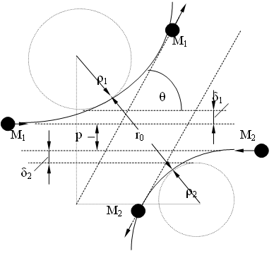
Рисунок 1 – Геометрия рассеяния в системе центра масс

Из этой формулы методом Ньютона за два-три шага можно определить r₀ c точностью порядка 0,1%. Радиус кривизны ρ в СЦМ определяется исходя из определения центробежной силы f_{c} .

Было бы удобнее выразить E_{r} в величинах Z₁Z₂e²/a и длину в единицах а. Таким образом, вводится понятие приведенной энергии:

ε = aE_{r}/(Z₁Z₂e²), (3)

где а длина экранирования.

В результате всего перечисленного, формула (1) принимает вид:

cos(Θ/2) = (B + R_{c} + Δ)/(R₀ + R_{c}), (4)

где B = p/a; R_{c} = ρ/a; R₀ = r₀/a; Δ = δ/a величины, выраженные в единицах длины экранирования.

При высоких энергиях атомные столкновения могут быть описаны при помощи неэкранированного потенциала Кулона, то есть резерфордовского рассеяния. Таким образом, формула для Θ должна асимптотически приближаться к резерфордовскому результату с увеличением приведенной энергии ε. Для достижения этого записываем формулу для Θ при резерфордовском рассеянии, а затем при помощи подгоночных параметров переходим к случаю с меньшей энергией:

Δ = A(R₀ B)/(1 + G),
где A = 2αεB^{β}; G = γ[(1 + A²)^{1/2} A]⁻¹; α = 1 + C₁ε^{−1/2}; β = (C₂ + ε^{1/2})/(C₃ + ε^{1/2}); γ = (C₄ + ε)/(C₅ + ε). (5)

Величины С₁…С₅ подгоночные параметры, определяемые потенциалом ион-атомного взаимодействия. Значения C_{i} рассчитаны для трех наиболее распространенных потенциалов: универсального, Kr-C и мольеровского и приведены в табл.1.1.

Отметим, что в базовой версии TRIM-85 [1] допускается возможность выбора потенциала ион-атомного взаимодействия. В дальнейших версиях авторы применяют только универсальный потенциал, что, видимо, не совсем правильно.

Все вышесказанное не используется для больших значений ε. При ε > 10 для увеличения скорости вычислений используется кулоновский потенциал, так как все заметные отклонения и передача энергии происходят при достаточно близких столкновениях. Тогда:

sin²(θ/2) = [1 + (2εB)²]⁻¹. (6)

Таблица 1 – Значения констант C_{i} для избранных потенциалов [1]
Потенциалы | Мольер | Kr-C | Универсальный
С₁ | 0,674300 | 0,788700 | 0,992290
С₂ | 0,009611 | 0,011660 | 0,011615
С₃ | 0,005175 | 0,006913 | 0,007122
С₄ | 10,000000 | 17,160000 | 14,813000
С₅ | 6,314000 | 10,790000 | 9,306600

Угол рассеяния ψ в лабораторной системе получился из соотношения:

ψ = arctg[(sinθ)/(cosθ + M₁/M₂)]. (7)

Азимутальный же угол рассеяния Φ выбирается случайно: Φ = 2πR_{n}, где R_{n} случайное число от 0 до 1.

Программа TRIM, как и другие программы моделирования, методом Монте-Карло, учитывает поведение большого ансамбля частиц в твердом теле. Предполагается, что мишень аморфная, с хаотическим расположением атомов. Это означает, что любыми свойствами, связанными с направлением в кристаллической решетке, можно пренебречь.

Траектория каждого иона начинается с задания его положения, направления движения и энергии. Затем прослеживается последовательность столкновений иона с атомами мишени; между столкновениями свободный пробег иона предполагается прямолинейным. На пути каждого свободного пробега энергия частицы уменьшается на величину электронных потерь энергии, а затем, после столкновения, на так называемые ядерные, или упругие, потери энергии, т. е. на энергию, переданную атому мишени при столкновении. Если атом мишени получает энергию, превышающую пороговую энергию смещения E_{d}, то его называют первичным атомом отдачи (ПАО) и его поведение прослеживается таким же образом, как и поведение налетающего иона. Это же остается справедливым для любых атомов отдачи более высокого уровня генерации (ВАО - вторичный атом отдачи), которые могут образоваться в ходе последующих столкновений. Такой вариант работы программы называется каскадным и требует значительно большего машинного времени, чем безкаскадный аналог. В то же время он является существенно более информативным. Только при его использовании можно рассчитать коэффициент физического распыления мишени, проследить развитие каскадов столкновений, решать задачи, связанные с ионным перемешиванием в многослойных системах, а также разделить вклады имплантируемых частиц и атомов отдачи в ионизацию среды и процессы дефектообразования. Для целей расчета траекторных параметров внедряемых ионов (R_{p}, ΔR_{p}, γ, β) использование каскадного варианта не оправдано, так как главную роль тут играет набор статистики.

Траектория атома или иона отдачи обрывается, если их энергия становится ниже предварительно заданного значения T_{MIN} , либо если частица выходит за пределы передней или задней поверхности мишени. Обычно, величина T_{MIN} находится в пределах 5…25 эВ и ее значение слабо влияет на результаты моделирования.

Расчет методом МК основан на модели парных столкновений и траектория иона определяется рядом последовательных парных столкновений с атомами мишени. Это допущение может не соблюдаться при очень низких энергиях, когда заметное рассеяние ионов происходит даже на большом удалении от ядер атомов мишени, а также при моделировании имплантации высокоэнергетичных ионов. В последнем случае в конце траектории в области максимума упругих потерь энергии плотность атомов отдачи становится очень высокой и пренебрегать их взаимодействием между собой нельзя.

Для достижения эффективности расчетов в программах типа TRIM «магическая формула» не используются в случае высоких энергий, т. е. при в нормированных единицах. При высоких энергиях все заметные отклонения и передачи энергии происходят при достаточно близких столкновениях, когда кулоновский потенциал только немного экранирован. В этом случае машинное время экономится путем использования потенциала, изменяющегося от кулоновского до потенциала вида и далее до , для которого угол отклонения и передаваемые энергии рассчитывают простым аналитическим способом, обеспечивающим примерно ту же самую точность в области высоких энергий, что и магическая формула при низких энергиях.

В программе TRIM для каждого столкновения прицельный параметр и азимутальный угол рассчитываются с помощью генерации случайных чисел следующим образом:
, , (8)
Для выбора P_{MAX} используются различные аналитические формулы . Соотношение между P_{MAX} и длиной среднего свободного пробега задается выражением:

, (9)

где N — атомная плотность мишени.
Если при очень высоких энергиях длина среднего свободного пробега становится чрезмерно большой, то производится независимая проверка. Электронные потери энергии на длине свободного пробега не должны превышать пяти процентов энергии иона. Если это происходит, то длина свободного пробега иона должна быть соответственно уменьшена.

В заключение следует упомянуть, что длину первого свободного пробега всегда умножают на случайное число для того, чтобы переданные энергии были равномерно распределены в приповерхностной области.

В программе TRIM выбор атомов мишени производится с помощью случайных чисел; при этом предполагается, что вероятность столкновения с атомом каждого вида пропорциональна его стехиометрическому коэффициенту (например, в мишени из столкновения с кислородом происходят вдвое чаще, чем с кремнием). Это положение не является однозначным: если легкий атом имеет меньшее сечение упругого рассеяния, чем тяжелый, то независимо от стехиометрического соотношения столкновения с атомами тяжелого компонента будут более благоприятны. В этой связи можно, используя определенные соотношения, задавать меньшие значения P_{MAX} при рассеянии на легком атоме и большие − на тяжелых. Авторы TRIM-алгоритма считают, что данная проблема решается автоматически при использовании универсального потенциала ион-атомного взаимодействия, допускающего меньшие отклонения налетающей частицы при рассеянии на легких ионах, чем тяжелых при одних и тех же значениях прицельного параметра.

При описании неупругих потерь энергии необходимо учитывать локальные и нелокальные неупругие потери энергии. Наиболее наглядно они могут быть представлены при рассмотрении крайних состояний вещества. В газообразных мишенях энергия может передаваться электронным системам сталкивающихся частиц только во время столкновения и зависит от прицельного параметра столкновения: электронов на пути свободного пробега не существует. В программе TRIM эти потери энергии вычитаются после столкновения и называются локальными потерями энергии. В металлах, наоборот, электронный газ заполняет все межузельное пространство решетки и взаимодействует с движущимся ионом, т.е. потери энергии происходят непрерывно вдоль свободного пробега между столкновениями и должны вычитаться прежде, чем произойдет следующее столкновение. Такие потери называются нелокальными потерями энергии. В программе TRIM можно использовать любой из указанных способов учета электронных потерь или их сочетание. При моделировании распыления часто выбирают эквивалентное соотношение (по 50%) локальных и нелокальных потерь. Это позволяет получить удовлетворительное согласие с экспериментальными данными по распылению, тем не менее, не существует никаких других физических оснований для использования этого правила эквивалентности при низких энергиях.

В модели нелокальных потерь энергии, т. е. в пренебрежении их зависимостью от параметра столкновения и страгглинга, электронные потери определяют простым способом:
, (10)
где — свободный пробег между столкновениями, a — электронная тормозная способности. В модели локальных электронных потерь энергии потери зависят от расстояния наибольшего сближения , которое входит в множитель:
, (11)
добавляемый к уравнению (1) в предположении, что .

Для того чтобы наиболее эффективно использовать реалистичную, но достаточно сложную полуэмпирическую тормозную способность, применяют подпрограмму(RSTOP), которая рассчитывает 1000 значений тормозной способности для энергий иона, эквидистантно распределенных между нулем и начальной энергией. При работе в каскадном режиме, приходится дополнительно рассчитывать соответствующие массивы значений для атомов отдачи. Чем более сложен состав мишени, тем большее число таких массивов необходимо построить. Например, при моделировании имплантации ионов Ar⁺ в ПММА (С₅H₈O₂)_{n} , необходимо будет рассчитать следующие массивы значений размерностью 1000: ArC, ArH, ArO; CH, CO, CC; HC, HO, HH; OC, OH, OO. Для многокомпонентных мише-ней используется правило Брэгга, устанавливающее, что вклад в тормозную способность каждого типа атомов мишени пропорционален их атомной доле. Тормозную способность приходится рассчитывать для каждого слоя мишени.

Аналогичным образом устроено большинство программ TRIM. Некоторые специфические отличия имеют специализированные программы: TRIM. LE (моделирование низкоэнергетической имплантации), TRIM. SP(моделирование физического распыления) и некоторые другие. Так, в программе TRIM.SP, TRSP2C(преимущественное распыление в 2-хкомпонентных системах) для повышения быстродействия алгоритма, вставлен простой тест, проверяющий наличие составляющей импульса в направлении поверхности у атомов отдачи (АО). Если, начиная с некоторой заданной глубины X_{MAX} , АО двигается вглубь мишени, то его движение далее не отслеживается. Этот подход имеет под собой физическое обоснование: экспериментально определенная глубина выхода распыленных атомов не превышает, за небольшим исключением, нескольких десятков ангстрем. Такой простой прием позволяет существенно снизить затраты машинного времени.

Особенностью перечисленных программ реализации численной процедуры метода МК является перерасчет всех результатов на одну частицу. Так, размерность распределения атомов по глубине − [ат./ ]. Умножая данную величину на дозу облучения, мы получаем распределение концентрации внедренных частиц. При высоких дозах ионной бомбардировки изменяется состав мишени, а значит и ее плотность. То есть, в рассмотренных алгоритмах дозовые эффекты не учитываются, что существенно снижает их ценность. Авторы [6-7] предприняли попытку учета динамики изменения состава мишени при ионной имплантации, создав программу TRIDYN (векторизованная версия). Программа написана на языке Fortran 77, имеет неадекватную модель неупругих потерь энергии и применима только для задач моделирования низкоэнергетичного распыления твердых тел. Энергия движущегося иона после столкновения представляется в виде:

E*=E₀-T-ΔE₁-ΔE_{nl} ,
(12)
, .

Здесь E₀- энергия иона перед столкновением, T- энергия, переданная в упругом столкновении, ΔE₁ -неупругие локальные потери энергии и ΔE_{nl}-неупругие нелокальные потери энергии. Величина t, вычитаемая из длины свободного пробега, вычислялась по формуле: t=R_{C}sin(θ/2), где R_{C} – расстояние наибольшего сближения. Следует отметить, что в качестве потенциала ион-атомного взаимодействия авторы использовали “Kr-C” потенциал, а не разработанный ими универсальный. Дозовый эффект вводится посредством введения дозовой нагрузки на каждую псевдочастицу: ΔФ =Ф_{tot} /N_{H}. Здесь Ф_{tot} –общая доза облучения, N_{H} –общее число псевдоисторий. Разработана процедура пересчета атомной плотности и толщины мишени в результате процессов каскадного перемешивания и распыления. Отметим, что устарелая архитектура программы не позволяет ее существенно усовершенствовать.

Таким образом, программы типа TRIM (SRIM) имеют ряд несомненных преимуществ перед имеющимися аналогами, но нуждаются в серьезном совершенстве. Одно из ограничений связано с применением “магической формулы” для расчета угла рассеяния, что ограничивает выбор потенциала ион-атомного взаимодействия. Далее, пользователь должен иметь возможность сам выбирать необходимое соотношение локальных и нелокальных неупругих потерь энергии. Так, априорно, TRIM-алгоритм не годится для моделирования имплантации диэлектриков из-за заложенной схемы расчета неупругих потерь энергии. Вообще, исходя из современных тенденций в численном моделировании, сама программа должна быть открыта для пользователя, что во-первых, даст возможность ее тщательно отладить, найти ошибки, которых, как известно, в программах TRIM было достаточно. Во-вторых, выбор языка программирования, операционной системы, построение современной базы данных материалов электронной техники с возможностью ее самостоятельного расширения, возможности распараллеливания вычислений − все эти факторы весьма важны для пользователя и не нашли своего отражения в новых версиях SRIM. Программы с открытым доступам к исходным кодом, безусловно более перспективны, чем черные ящики типа SRIM, так как могут быть доработаны другими коллективами авторов, имеющих определенные наработки по каким-то может быть и достаточно узким направления. Таким примером может быть численное моделирование имплантации молекулярных ионов, облучение которыми напрямую в SRIM-схеме не предусмотрен.

Основным конкурентом программ SRIM(TRIM) является в настоящее время программный комплекс Geant4 доступ к которому свободен: http://geant4.web.cern.ch/geant4/. Открытость программного кода Geant4 позволяет легко проводить его модернизацию. Так в [3] приведены расчеты по программе Geant4 с интегрированным в нее расчетом угла рассеяния в СЦМ по методу Менденхолла и Веллера [4].

ЗАКЛЮЧЕНИЕ

1. Разработана базовая версия программы Trek 2D, позволяющая проводить расчеты параметров распределения ускоренных ионов в материалах электронной техники методом Монте-Карло. Данная версия не имеет ограничения ни на количество слоев, ни на количество элементов в слое. Кроме того, она позволяет менять шаг сетки моделирования.

2. Спроектирована и разработана расширяемая база данных материалов электронной техники, содержащая необходимые физические константы для моделирования ионной имплантации.

3. На основе анализа известных аналогов спроектирован и разработан графический интерфейс программы Trek 2D с помощью технологии Windows Forms.

4. Проведено тестирование разработанной программы с широко используемыми программными комплексами SRIM 2003 и SRIM 2006. Показано удовлетворительное согласие расчетных данных по основным траекторным параметрам и огромный выигрыш в производительности.

Результаты работы опубликованы в:

А.В.Леонтьев, Ю.А.Леонтьев/ Программный комплекс TREK-2D для моделирования ионного легирования материалов электронной техники// Труды ВГТУ, 2007, Витебск, c. 132

Ю.А.Леонтьев/ Разработка и реализация объектно-ориентированного алгоритма метода Монте-Карло для моделирования ионной имплантации// Труды ВГТУ, 2009, Витебск, c.124.

СПИСОК ЛИТЕРАТУРЫ К РЕФЕРАТУ
- J.P. Ziegler, J.P.Biersack, U.Littmark Stopping and ranges of ions in Solids. New York, 1985, 347 c.
- www.srim.org
- M.H.Mendenhall, R.A.Weller /An Algorithm for computing Screened Coulomb Scattering in Geant4//NIM, 2005,V.227, P.420-430.
- M.H.Mendenhall, R.A.Weller /An algorithm for ab initio computation of the angle multiple scattering angular distribution//NIM, 1994,B93, P.5-10.
- Дж.Форсайт, М.Малькольм, К.Моулер. Машинные методы математических вычислений. Из-во. “Мир”,1980. 276 С.
- Moller W., Eckstein W, Biersack J.P.//Comput. Phys. Commun.1988. V.51.P.355.
- Ziegler J.P., Manoyan J.M. // Nucl.Instr. and Meth. in Phys. Res. 1988. V.B35. P.215.
- И.Труб. Объектно-ориентированное моделирование на С. Из-во: Питер, 2005 г., 416 с.
- Ю.Колесов, Ю.Синеченков. Моделирование систем. Объектно-ориентированный подход. Из-во: ВНV, 2006 г., 192 с.
- Э.Гамма, Р.Хелм. Приемы объектно-ориентированного программирования. Паттерны проектирования. Из-во: Питер, 2009, 368с.

ПРЕДМЕТНЫЙ УКАЗАТЕЛЬ К РЕФЕРАТУ
Метода Монте-Карло…………………………………………… | 4, 6, 8, 9
Geant……………………………………………………………… | 18
TRIM……………………………………………………………… | 12, 13
“Магическая формула”…………………………………………. | 14

ИНТЕРНЕТ РЕСУРСЫ В ПРЕДМЕТНОЙ ОБЛАСТИ ИССЛЕДОВАНИЯ
- http://geant4.web.cern.ch/geant4/ - сайт програмного комплекса Geant
- http://srim.org/ - сайт програмного комплекса SRIM/TRIM
- http://ru.wikipedia.org/wiki/Метод_Монте-Карло - информация о методе Монте-Карло

ДЕЙСТВУЮЩИЙ ЛИЧНЫЙ САЙТ В WWW (ГИПЕРССЫЛКА)
Ссылка на личный сайт http://y-leontyev.narod2.ru/.

ТЕСТОВЫЕ ВОПРОСЫ ПО ОСНОВАМ ИНФОРМАЦИОННЫХ ТЕХНОЛОГИЙ
<question type="close" id="56">
<text>(Леонтьев) Какие бывают виды потерь энергии заряженных частиц в твердом теле&lt;br&gt; &lt;br&gt;</text>
<answers type="request">
<answer id="1" right="1">упругие</answer>
<answer id="2" right="1">неупругие</answer>
<answer id="3" right="0">излучательные</answer>
<answer id="4" right="0">ступенчатые</answer>
<answer id="5" right="0">интегрированные</answer>
</answers>
</question>
<question type="close" id="556">
<text> (Леонтьев) Какой параметр характеризует глубину проникновения ионов в твердое тело&lt;br&gt; &lt;br&gt;</text>
<answers type="request">
<answer id="302596" right="0">проецированный пробег</answer>
<answer id="302597" right="0">средний пробег</answer>
<answer id="302598" right="1">ассимитрия</answer>
<answer id="302599" right="0">эксцесс</answer>
<answer id="302600" right="1">страгглинг</answer>
</answers>
</question>

ГРАФ НАУЧНЫХ ИНТЕРЕСОВ
магистранта Леонтьева Ю.А. Факультет радиофизики и электроники
Специальность радиофизика
Смежные специальности | Основная специальность | Сопутствующие специальности
  01.04.01 – приборы и методы экспериментальной физики;
  - Планирование и моделирование эксперимента.
  - Детекторы физических величин.
  05.11.07 – оптические и оптико-электронные приборы и комплексы, физ.-мат.
  - Принципы построения приемников и систем для детектирования электромагнитного излучения. Фотоэлектрические преобразователи.
  - Когерентные и некогерентные источники оптического излучения для оптических и оптоэлектронных приборов и систем.
  - Принципы построения и алгоритмы работы волоконно-оптических и интегрально-оптических устройств и систем. Волоконно-оптические приборы и комплексы.
  - Принципы построения и алгоритмы работы волоконно-оптических и интегрально-оптических устройств и систем. Волоконно-оптические приборы и комплексы.
  01.04.05 - оптика
  - Волновая и квантовая оптика. Геометрическая оптика.
  - Физическая оптика. Кристаллооптика. Металлооптика. Оптика рассеивающих сред. Электрооптика и магнитооптика. Методы управления оптическим излучением, в том числе лазерным, оптико-акустические взаимодействия, оптические волноводы. Оптика природных объектов.
  - Нелинейная оптика. Оптика лазерных сред. Нелинейная и лазерная спектроскопия. Когерентное излучение и голография. Нелинейная динамика оптических систем.
  01.04.10 - физика полупроводников
  - Физические основы создания и функционирования полупроводниковых приборов.
  - Свойства полупроводников (электрические, оптические, магнитные, тепловые, механические и другие), установление их связи с составом и структурой.
  01.04.21 – лазерная физика
  - Твердотельные и полупроводниковые лазеры.

ПРЕЗЕНТАЦИЯ МАГИСТРСКОЙ ДИССЕРТАЦИИ
Презентацию, выполненную в PowerPoint, можно посмотреть по следующей ссылке: http://y-leontyev.narod2.ru/presentation.pptx

СПИСОК ЛИТЕРАТУРЫ К ВЫПУСКНОЙ РАБОТЕ
- 250 секретов HTML и Web-дизайна : [перевод с английского] / Молли Хольцшлаг. – Москва : NT Press, 2006. — 490 с. : ил..
- Microsoft PowerPoint 2003: самоучитель / М.В.Спека. – Москва, Санкт-Петербург, Киев: Диалектика, 2004. – 363 с., ил.
- Access 2000: самоучитель / П.Ю.Дубнев. – М.: ДМК Пресс, 2004. – 313 с., ил.
- Excel 2000 / Марк Зайден; науч. ред. А.Плещ, С.Молявко. – М.: Лаборатория Базовых Знаний, 1999. – 328 с., ил.
- Microsoft Office 2000 / Стив Сагман; пер. с англ. А.И.Осипова, П.А.Мерещук. – М.: ДМК, 2002. - 669 c., ил.
- Настольная книга по CSS: готовые примеры и шаблоны [перевод с английского] / Стив Каллихан. – Москва : НТ Пресс, 2007. — 362 с. : ил. ; 26 см. – (Школа Web-мастерства).
- Microsoft Word 2003 в теории и на практике / С.Бондаренко, М.Бондаренко. – Минск: Новое знание, 2004. – 336 с., ил.
- Шафрин Ю.А. Информационные технологии: учеб. пособие: В 2 ч / Ю.А.Шафрин. – М.: Лаборатория Базовых Знаний, 2003. – Ч.1: Офисная технология и ИТ – 336 с., ил.
- Word 2000 / Марк Зайден; науч. ред. В.Гребнев, С.Молявко. – М.: Лаборатория Базовых Знаний, 1999. – 336с., ил.
- Access 2000: справочник / Гюнтер Штайнер; науч. ред. С.И.Молявко. – М.: Лаборатория Базовых Знаний, 2000. – 474 с.
- Шафрин Ю.А. Информационные технологии: учеб. пособие: В 2 ч / Ю.А.Шафрин. – М.: Лаборатория Базовых Знаний, 2003. – Ч.1: Основы информатики и ИТ – 316 с., ил.
- Освой самостоятельно Microsoft Excel 2000 = Teach Yourself Microsoft Excel 2000: 10 минут на урок: учеб. пособие: пер. с англ. / Дженнифер Фултон – М.: Издательский дом «Вильямс», 2000. – 224 с., ил.
- Ваш Office 2000: MS Word, MS Excel, Internet Explorer и др. / С.Баричев, О.Плотников. – М.: КУДИЦ ОБРАЗ, 2000. – 318 с., ил.
- Информатика: учеб. для студ. вузов, обуч. по естеств.-науч. напр. и спец. / В.А.Каймин. – М.: ИНФРА-М, 2000. – 232 с., ил.
- Компьютерные презентации: от риторики до слайд-шоу / Т.М.Елизаветина. – М.: КУДИЦ ОБРАЗ, 2003. – 234 с.
- Технологии работы с текстами и электронными таблицами: Word, Excel / М.С.Шибут; под ред. И.Ф.Богдановой. Минск: общественное объединение «Молодежное научное общество», 2000. – 142 с.

ПРИЛОЖЕНИЕ А
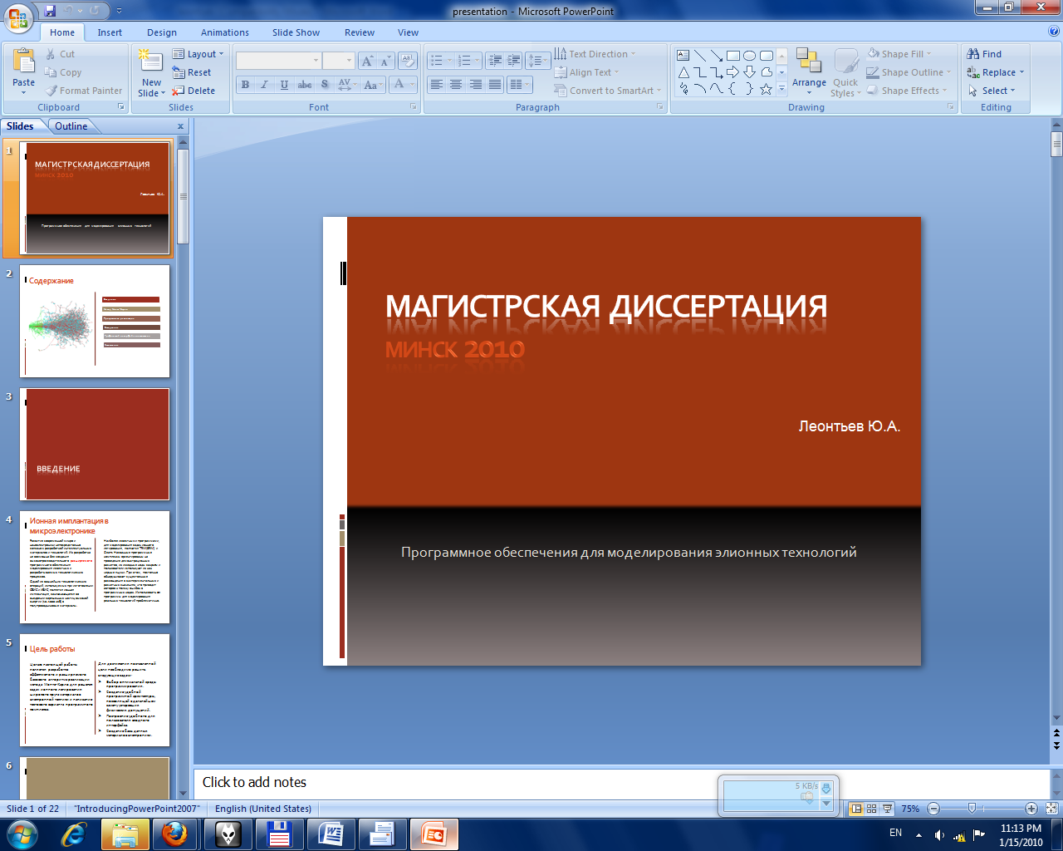 | 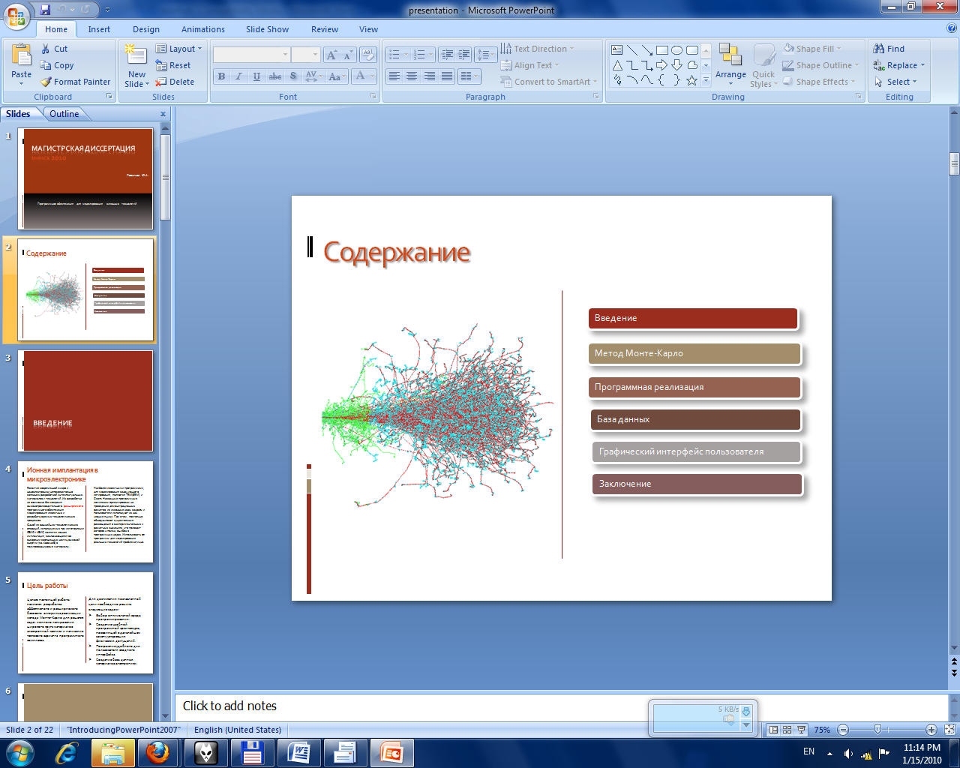 | 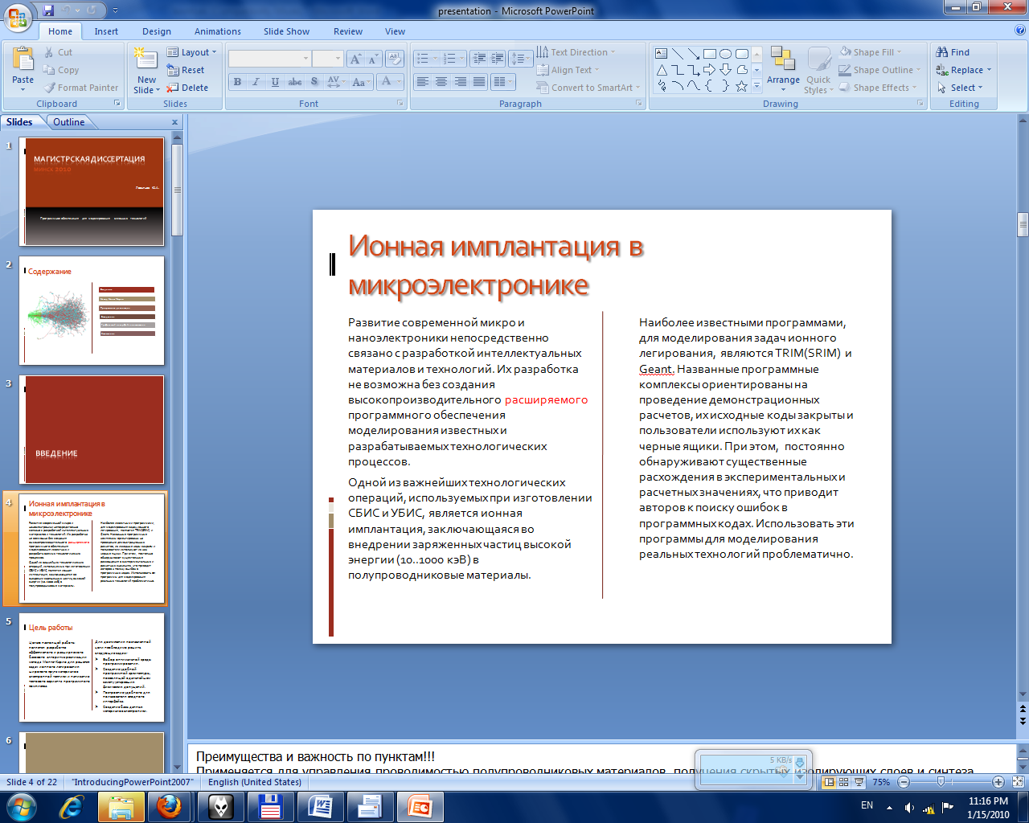
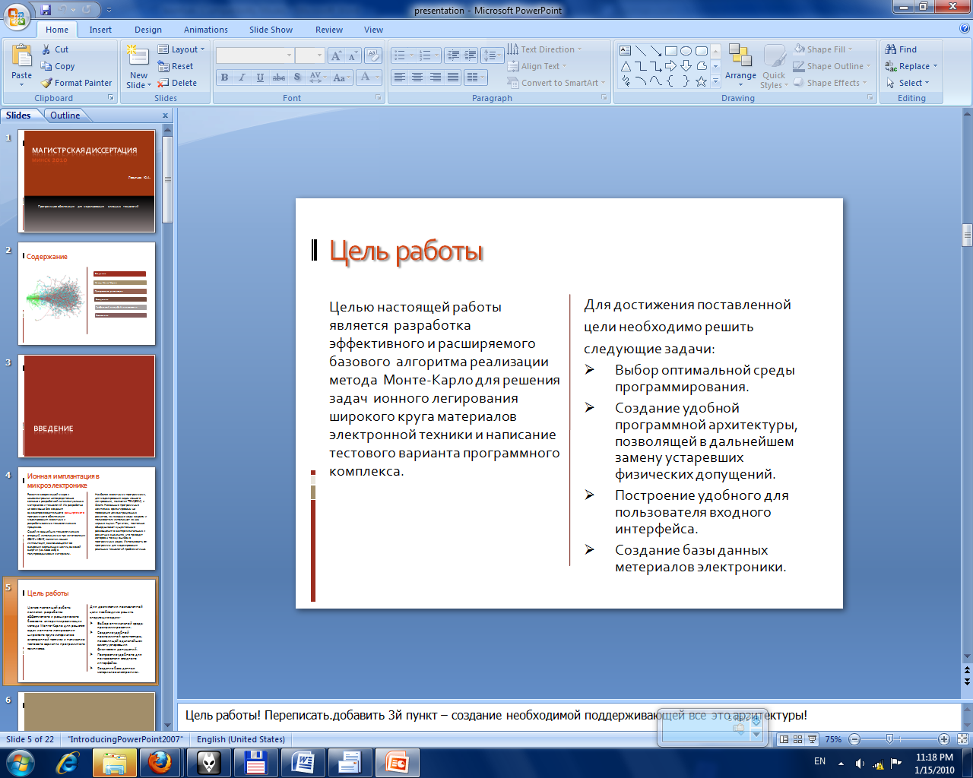 | 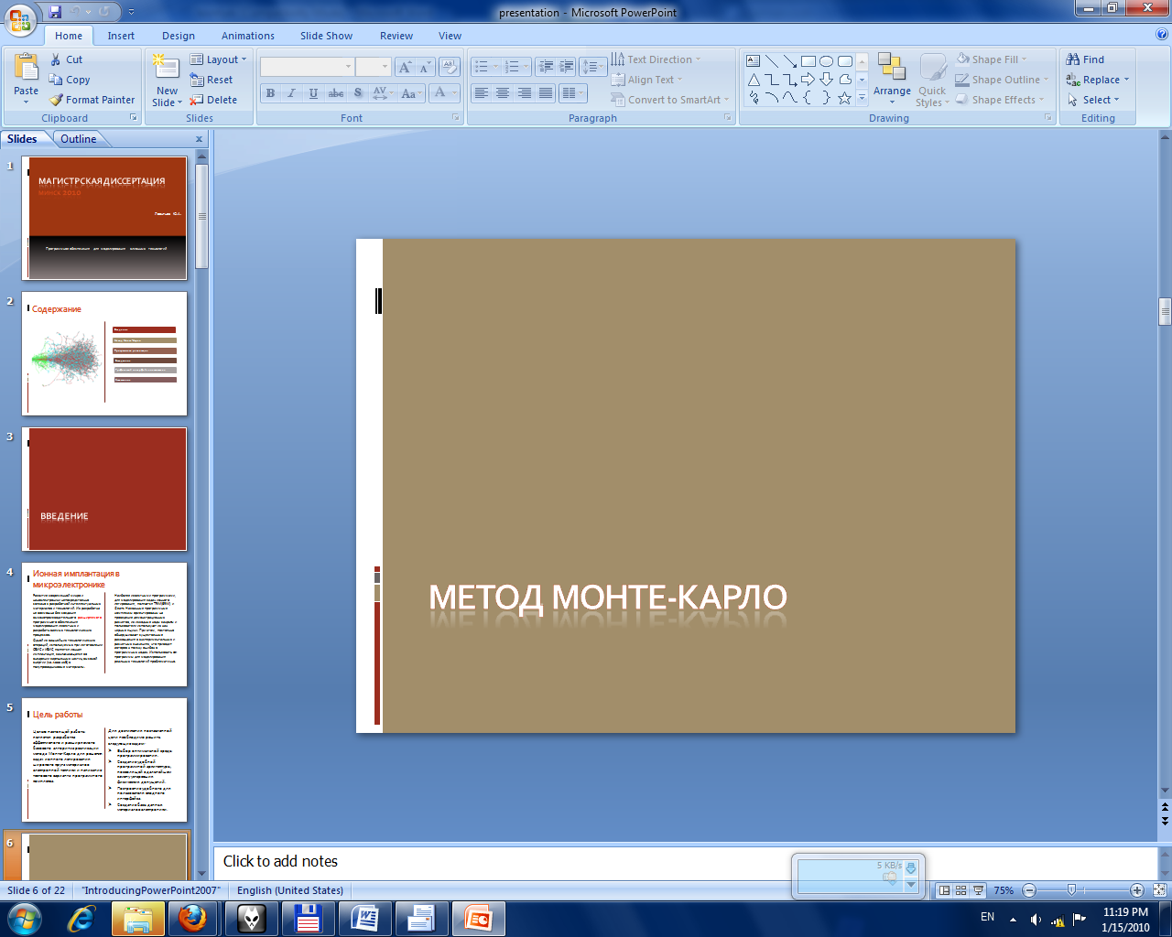 | 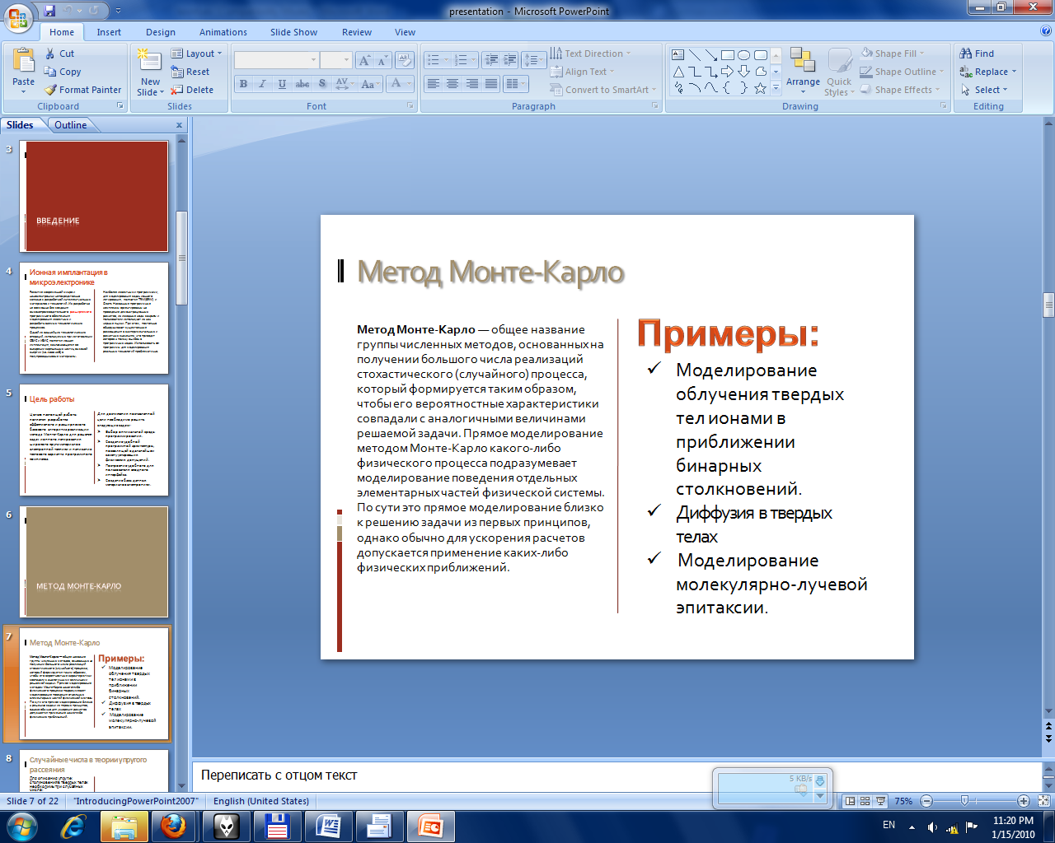
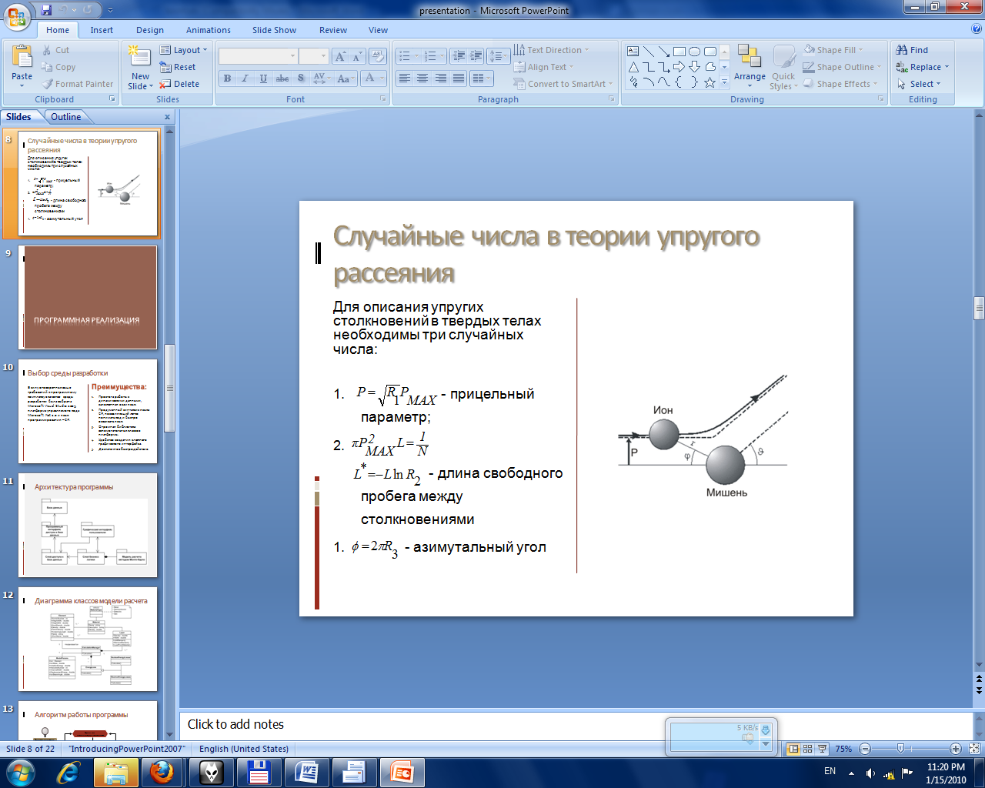 | 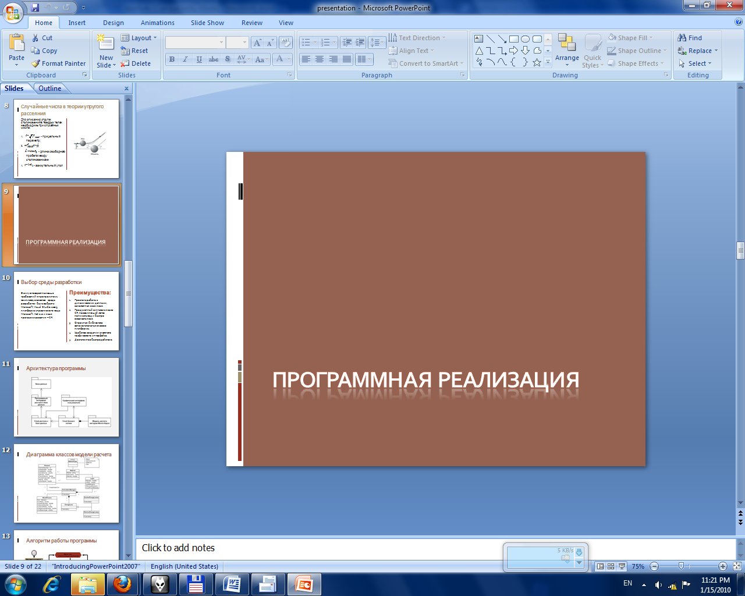 | 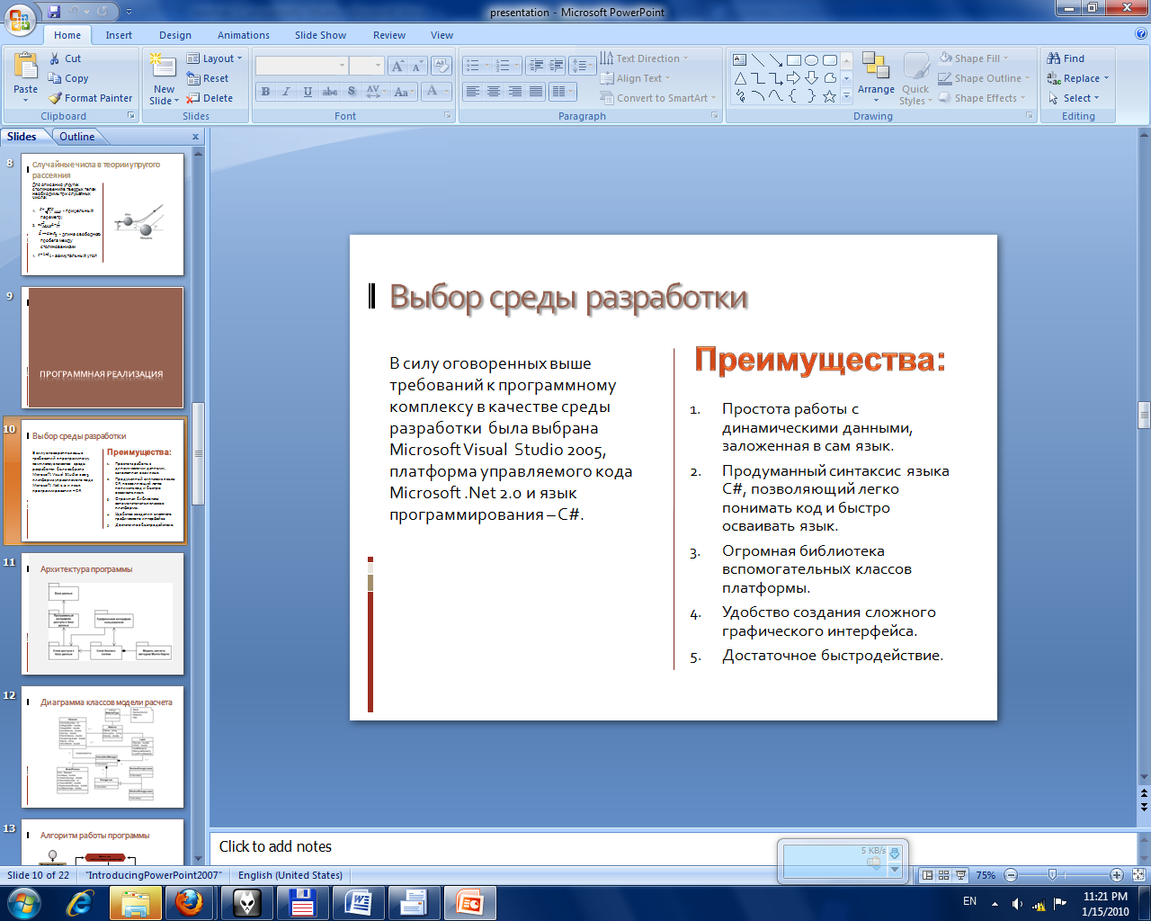
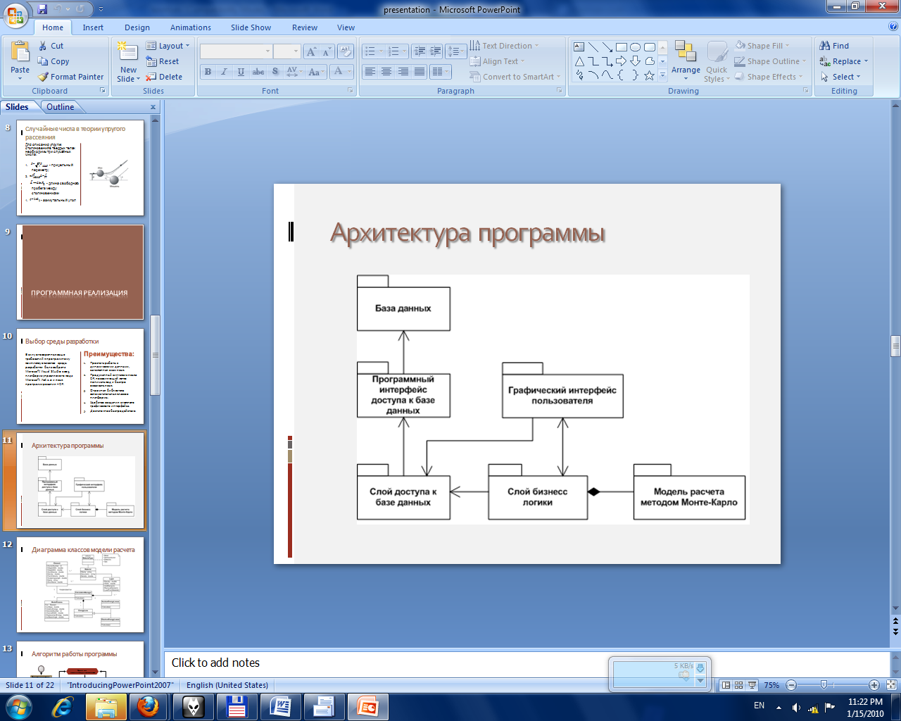 | 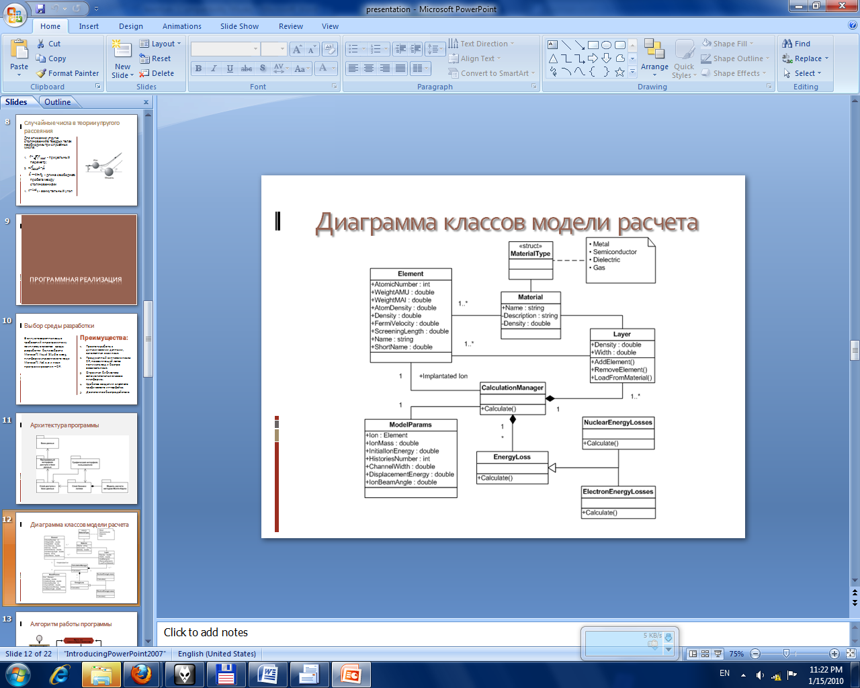 | 